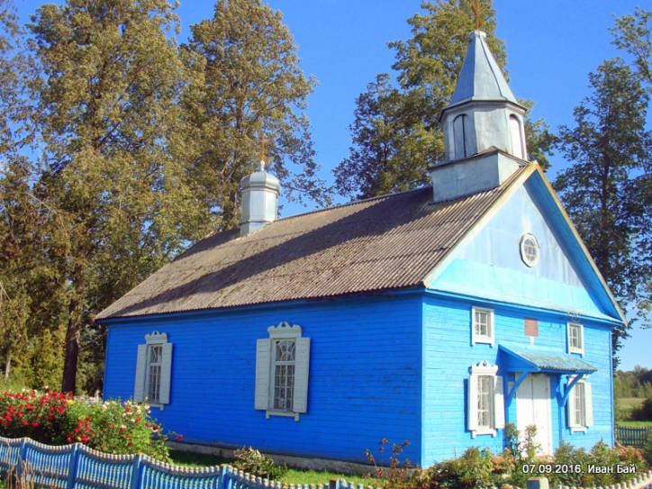

Древлеправославная поморская церковь в деревне Воронка, которая является историко – культурной ценностью 3 категории.
Здание церкви расположено в живописном месте, возле бывшей графской усадьбы «Гановский сад». До настоящего времени на данной территории сохранились красивые липовые аллеи. Также здесь произрастает большое количество различных древесно-кустарниковых растений, насаждений, множество лекарственных трав (чабор, зверобой, ландыш и т.п.). Гановский сад с южной стороны огибает река Белая. На территории самого сада имеются графские пруды. Территорию Гановского сада населяют различные представители животного мира: виноградные улитки, зайцы, куницы, козы, заходят туда и дикие кабаны, лоси. Гановский сад взят под охрану государства.

